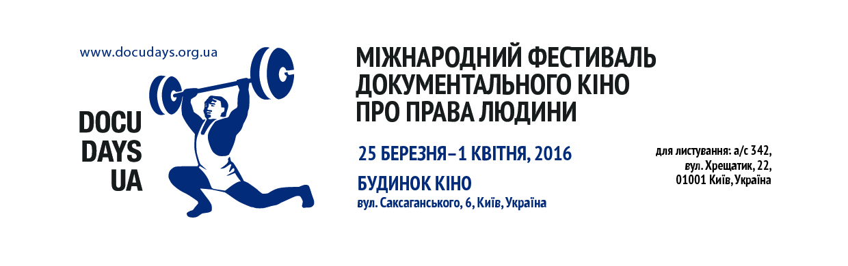
ПРЕС-РЕЛІЗ
16 березня 2016 року
Docudays UA-2016 здійснює інтелектуальний прорив крізь ілюзії
13-й Міжнародний фестиваль документального кіно про права людини Docudays UA відкриється у Києві 25 березня і триватиме до 1 квітня в Будинку кіно (вул. Саксаганського, 6), у кінотеатрах «Київ» (вул. Велика Васильківська, 19) та «Кінопанорама» (вул. Шота Руставелі, 19).
На Docudays UA-2016 глядачі побачать 93 фільми із 43 країн світу. Всього на фестиваль приїде 140 учасників, з них – 60 іноземців. У програмі – оскарівські лауреати, переможці світових фестивалів документального кіно і, що особливо приємно, багато стрічок українських режисерів.
Тема і центральна кінопрограма фестивалю цього року – КРІЗЬ ІЛЮЗІЇ. Це п’ять потужних історій про складний шлях написання Конституції в Зімбабве, про ілюзорність змін у Росії, про двох шерифів з українського села Стара Збур’ївка, мужніх правозахисниць із чеченського Грозного, а також документальний нарис про історію конфліктів в Афганістані, і про те, яе спрощення політиками боротьби «хороших проти поганих» веде до нескінчених воєн і хаосу.
Відкриється Docudays UA справжнім фестивальним хітом «У променях сонця» Віталія Манського про досконале життя в досконалій країні.
Вперше на Docudays UA стартує національний конкурс DOCU/УКРАЇНА. 12 короткометражок про наше життя сьогодні від молодих українських режисерів.
Окрім того, традиційно на Docudays UA за нагороди змагатимуться у конкурсах, – DOCU/ЖИТТЯ, DOCU/ПРАВО і DOCU/КОРОТКО. Кожен конкурс оцінює окремий склад журі. Свого переможця також оберуть студентське журі та глядачі.
Позаконкурсна частина Docudays UA складається із 9 програм. Одна з улюблених програм наших глядачів DOCU/ХІТИ, куди традиційно увійшли призери багатьох фестивалів.
Цьогоріч програма DOCU/АРТ присвячена темі «Ілюзії жанру», оскільки усі фільми не лише розповідають про людей творчих професій, а також є експериментами на території неігрового кінематографу.
Програма для дітей розширила вікові межі й змінила свою назву на DOCU/ЮНІСТЬ.
Поки невтомні винахідники пророкують людям комфортне майбутнє завдяки використанню праці машин, скептики вбачають у них підступних демонів. Усі три фільми програми DOCU/ТЕХНО показують, звідкіля зростають ці демони, а отже, як виглядатиме для нас майбутнє.
У спеціальній програмі ПОДОРОЖНІ, присвяченій міграції, не знайти «орд небезпечних чужинців». Ми бачимо обличчя й чуємо голоси, які розповідають нам про особисте.
Програма ПРОТИ-ДІЯ пропонує три фільми, що максимально наближають нас до героїв, які зважуються (кожен у свій спосіб) протистояти системі.
Для Docudays UA один із найвідоміших експертів у галузі документалістики Туе Стін Мюллер підготував особливу програму БОЖЕСТВЕННА П’ЯТІРКА З ДАНІЇ. До неї увійшли найкращі данські стрічки різних років, що представляють еволюцію документального жанру: від Йорґена Лета, вчителя Ларса фон Трієра, до молодих режисерів, які практикують селфі-кіно.
Свою програму представить американський фестиваль TRUE/FALSE. Його програмерка Памела Кон підібрала американські стрічки, співзвучні з українськими реаліями. Три фільми – три історії про бунтівний підхід до освіти, про спецінформаторів ФБР та реабілітацію колишніх військових.
Батьки-кіномани матимуть змогу подивитися першокласне документальне кіно, а їх дітей (віком від 3 до 14 років) у цей час доглядатимуть професійні вихователі у просторі дитячих подій DOC/САДОК. Паралельно з основною програмою розважальних та освітніх подій тут проходитиме школа документального кіно для дітей 9-14 років. У рамках школи вони зустрінуться з молодими режисерками Аліною Степаненко та Діною Баріновою.
Уже четвертий рік поспіль під час Docudays UA працюватиме майстерня документального кіно DOCU/КЛАС, де свої лекції прочитають найвідоміші режисери, продюсери, сценаристи й фотографи. Також з 26 по 31 березня ласкаво просимо до Живої бібліотеки. Усі охочі зможуть поспілкуватися з «живими книжками» – людьми проти яких існує упередження у суспільстві.

СПЕЦІАЛЬНІ ПОКАЗИ ТА ПОДІЇ
Цього року фестиваль Docudays UA запрошує відвідати театр свідка. Документальна вистава «Миколаївка» Наталі Ворожбит та Ґеорґа Жено – це «швидкий театр», в якому не грають, а діляться особистим. Театр, що транслює реальність у вигляді конкретної людини й історії. У«Миколаївці» звучать голоси дітей міської школи №3. Дітей, які пережили війну. Вистава пройде 26 березня о 17:00 в приміщенні DOCU/КЛАС.
Майже рік в Україні тривав конкурс документальний проектів «The Guardian прямує в Україну» від найпливовішого британського видання The Guardian, спільно з Docudays UA та Британською Радою в Україні. Журі вже обрало фіналістів конкурсу, і 31 березня о 15:00 в приміщенні майстерні DOCU/КЛАС відбудеться пітчинг найкращих проектів. Один переможець отримає ґрант до 5000 британських фунтів, а ще двоє – ґранти від Docudays UA та Британської Ради розміром до 3000 фунтів кожен на виробництво свого фільму. Вхід на пітчинг – вільний.
Фільми проекту The Guardian documentary на Docudays UA представить очільник відділу закупівл та виробництва документального кіно Чарлі Філліпс. Спеціальні покази THE GUARDIAN DOCS відбудуться в Синій залі Будинку кіно у четвер – 31 березня, о 13:30.
В рамках фестивалю на третьому поверсі Будинку кіно триватиме фотовиставка Міхаіла Фрідмана «Українська мрія», яка відкриється 26 березня о 16:00. Україна перебуває у процесі реформування однієї зі своїх найбільш опресивних інституцій – поліції. Фотопроект Міхаіла Фрідмана досліджує роль жінок у цьому процесі, оскільки саме вони очолюють це амбіційне, майже нездійсненне завдання. За словами фотографа: «Без мрійників і мрійниць не було б і прогресу. Так, мрійники й мрійниці Євромайдану прагнули до Української Мрії. А зараз настав час, коли до цієї мрії прагнуть поліціянтки».
У січні 2016 року Docudays UA розпочав новий проект – «Побачити Україну: Docudays UA мандрує світом» (See Ukraine: Docudays UA on tour). У 2016 році проект відвідає п’ять країн Європи: Францію, Німеччину, Італію, Іспанію та Грецію. У програмі – покази документальних фільмів, фотовиставки, зустрічі з українськими кінематографістами, а також лекції та дискусії за участю громадських активістів і правозахисників, які допоможуть глядачам краще зрозуміти ситуації, зображені у фільмах, та нададуть більше інформації про події в Україні.
До 30-х роковин Чорнобильської трагедії ми покажемо фільм «Невидиме місто» латвійського режисера Вієстура Кайріша, який особисто представить стрічку українським глядачам.

Для отримання детальнішої інформації щодо фестивалю та з питань організації інтерв’ю звертайтеся, будь ласка, до прес-служби фестивалю (Аліса Гордійчук і Тетяна Мала)
на e-mail press@docudays.org.ua

Стежте за новинами на веб-ресурсах фестивалю на сайті www.docudays.org.ua та в соцмережах: Facebook – http://www.facebook.com/DocudaysUA, Twitter – DocudaysUA та Instagram – docudays_ua. Ролики програм доступні на нашому каналі в YouTube – Docudays UA IHRDFF.

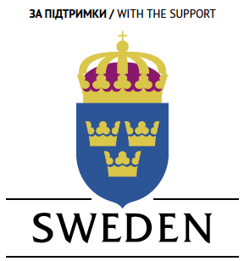

Фестиваль – неполітичний та некомерційний.
Docudays UA – єдиний в Україні міжнародний фестиваль документального кіно про права людини. Він проходить щороку впродовж останнього тижня березня у Києві. У 2015 році фестиваль у Києві відвідало понад 44 000 глядачів. По завершенню Docudays UA традиційно презентує найкращі фільми в регіонах України під час Мандрівного фестивалю. Покази тривають із жовтня до грудня (включно).
